Planen for januar 2024.

Aktiviteter | Mandag  1 januar | Tirsdag  2 januar | Onsdag  3 januar | Torsdag  4 januar | Fredag  5 januar
 | FRI | Opplegg i gymsalen.  Lage nyttårs-  tegning. | Gymsalen 1. trinn.  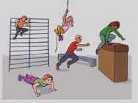 | Gymsalen for  3-4 trinn. | Disco i gymsalen  for de som har lyst.
 |  | Knekkebrød | Grønnsak-  suppe | Brødskiver | knekkebrød og frukt
 | Mandag  8 januar | Tirsdag  9 januar | Onsdag  10 januar | Torsdag  11 januar | Fredag  12 januar
 | Gymsalen for 1. trinn. | Gymsalen til 2.trinn. | Gymsalen for 1. trinn | Gymsalen for 3-4 trinn | Film
 | knekkebrød og frukt | brødskiver | Fiskekaker | Brødskiver | knekkebrød og frukt
 | Mandag  15 januar | Tirsdag  16 januar | Onsdag  17 januar | Torsdag  18 januar | Fredag  19 januar
 | Gymsalen for  1 trinn. | Gymsalen for 2. trinn. | Gymsalen for 1. trinn. | Gymsalen for  3-4 trinn | Tarzan løype i gymsalen.  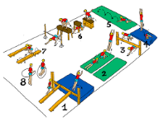
 | Knekkebrød og frukt | Brødskiver | Lapskaus | brødskiver | knekkebrød og frukt
 | Mandag  22 januar | Tirsdag  23 januar | Onsdag  24 januar | Torsdag  25 januar | Fredag  26 januar
 | Gymsalen 1. trinn.  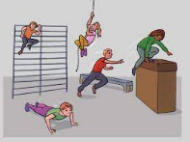 | Gymsalen for 2. trinn.  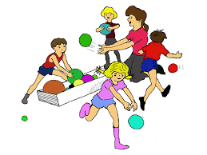 | Gymsalen for 1. trinn.  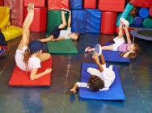 | Gymsalen for 3.4 trinn. | Film  Innsiden ut. En film om følelser.  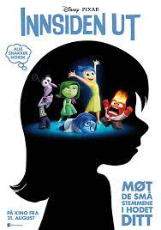
 | knekkebrød og frukt | brødskiver | Taco | knekkebrød og frukt | Pizza
 | Mandag  29 januar | Tirsdag  30 januar | Onsdag  31 januar | Torsdag  1 februar | Fredag  2 februar
 | Gymsalen 1. trinn. | Gymsalen 2. trinn. | Gymsalen 1. trinn. | Gymsalen  3-4 trinn. | Just dance
 | Knekkebrød og frukt | Brødskiver | pølse | Brødskiver | Knekkebrød og frukt

